“爱洒人间”爱心义演义卖活动项目总结
四川灾区正处在重建家园的时期，身为华夏子孙都应该为我们的同胞出一份力，献一份爱心。为此社会事业系的志愿者们积极参与到“爱洒人间、情系安县”为四川地震灾区捐献百台电脑爱心义演义卖活动。通过社会服务活动的开展，将学校教育与社会教育紧密结合，磨练了青年大学生的意志，培养了同学们理论运用于实际的能力与团队合作的精神，塑造了热爱生命、身心健康、有社会责任感的当代大学生。
一、活动地点
大连青泥洼步行街、天津街步行街、长兴电子城广场、院内
二、参加人员
社会事业系200多名志愿者了参加本次活动
三、活动概况
（一）“爱洒人间、情系安县” 爱心义演义卖公益活动
2009年4月—6月，社会事业系100多名志愿者多次参加了大连市青年志愿者协会、心连心365志愿者工作站及大连市残联在大连电子城、天津街等地方主办的“爱洒人间、情系安县”为四川地震灾区捐献百台电脑爱心义演义卖公益活动。同学们甜美的微笑，精致美丽的中国结，让很多匆匆路过的行人驻足停留，了解到是为四川灾区的小朋友们献爱心时，很多路人都争相购买，慷慨解囊。同学们用爱心和微笑赢得了路人的支持，为四川小朋友尽了一份力。活动中社会事业系的大学生志愿者们用真情和友爱，用行动和奉献，向四川地震灾区献出了自己那份最真诚的爱。人人送上缕缕清风，点点暖意，万里春光无限；人人送上一片爱心，涓涓细流汇成爱之河。“爱洒人间”爱心义演义卖活动的开展，让同学们懂得了爱心的无价，生命的珍贵。同时也折射出了志愿者身上所具有的助人为乐、无私奉献的良好风貌，为活动画上了重重的一笔！
（二）“爱洒人间，争做文明志愿者”为主题的团日活动
9月开展了以“爱洒人间，争做文明志愿者”为主题的团日活动，在团日活动中，志愿者们敞开心扉谈自己志愿服务的感受。同时对在志愿活动中表现出色的个人给予表彰，并鼓励学生们积极参加志愿服务活动，把志愿服务活动发展成为一个长期的，持续的活动。
（三）“学习雷锋精神，争做文明学生”主题活动
开展“学习雷锋精神，争做文明学生”主题活动。社会事业系组织全系同学在3月5日-10日围绕“学习雷锋精神，争做文明学生”这一主题开展了清扫实训室、美化校园捡垃圾、学雷锋文艺表演等三项活动。 5日人力资源管理专业的同学们来到了系实训室，扫地、拖地、擦窗、清理杂物，有条不紊的打扫，每个地方都仔细的擦拭，尽管忙碌但整个过程学生们都充满了欢笑。经过一番努力同学们把会议室、实训室都打扫得更加干净、整洁。6日文秘、社区管理与服务、老年服务与管理专业的近200名同学开展了美化校园捡垃圾活动，同学们不怕脏不怕累把所有看到的果皮、纸屑放进垃圾桶。队伍共分八个小组，遍及整个校园，发扬了雷锋不怕脏、不怕苦、不怕累的精神，为同学们创造了整洁舒适的学习和生活环境。10日系学生会在东三阶梯教室举行了“学习雷锋精神，争做文明学生”文艺表演。活动是短暂的，但学生们已经深入的体会到了雷锋精神和志愿服务精神的时代内涵，锻炼了同学们吃苦耐劳的精神，提高了团结、协作的能力，引导了校园文化向健康高雅的方向发展。
四、活动体会
1、通过志愿者服务活动在全社会大力弘扬雷锋精神和“奉献、友爱、互助、进步”的志愿者精神，充分发挥了志愿者的积极作用，展示了志愿者的风采，为构建和谐社会，做出了自己的贡献。
3、服务和育人相结合，使之成为精神文明建设的有效载体，使之成为公民道德建设实践的广阔天地，通过行动不断锻炼青年学生的社会实践能力，不断提高了青年学生的社会责任感。
3、活动中不断深化活动主题，要求所有的志愿者都竖立“我要服务社会，我要多做贡献，我要努力成才，我从今天开始”的志愿服务精神,为构建和谐校园做出更大的成绩。
4、让学生在参与志愿者社会服务活动中，接触了社会、了解了现实，磨练了意志，展现了青年学生蓬勃向上、敢于实践的积极的精神状态，提高了与人交流、懂得妥协、善于协作等方面的能力，学会了奉献、学会了负责，学会了追求，对于青年志愿者的内涵的理解也随着活动和实践的深入而不断加深。
总之,我系“爱洒人间”爱心义演义卖青年志愿者服务活动，充分调动了志愿者的积极性,在团组织教育和引导青年方面发挥了重要的作用。在今后的工作当中，我们将本着脚踏实地，勤奋创新的态度，谱写青年志愿者行动的新篇章!

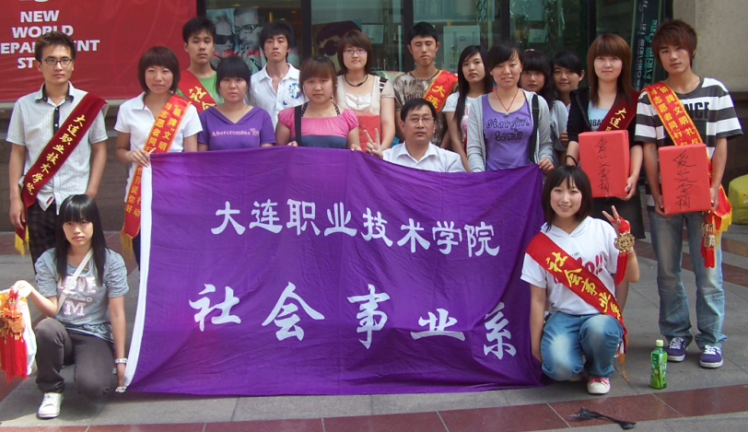
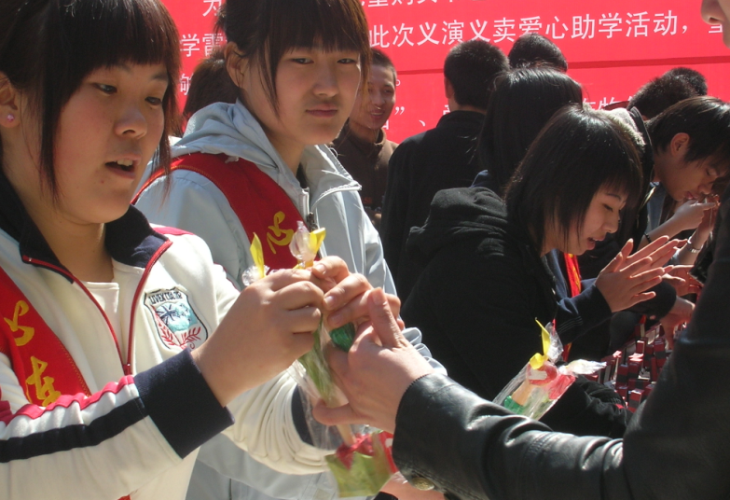

社会事业系
2009年12月29日

